  - Prueba del Yodoformo.
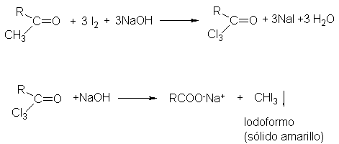
Reacción positiva para metilcetonas y alcoholes precursores del tipo estructural R-CH(OH)-CH3, (R=H, alquilo o arilo). El único aldehído que da prueba positiva es el acetaldehído.
Procedimiento para la reacción de identificación.
En tubo de ensaye coloque 0.1 g o 2 a 3 gotas de la muestra, agregue 2 ml de agua y si la muestra no es soluble en ella adicione 3 ml de dioxano. Añada 1 ml de solución de NaOH al 10% y después agregue gota a gota (4 a 5 ml) y con agitación, una solución de yodo-yoduro de potasio justo hasta que el color café obscuro del yodo persista.
Caliente la mezcla en baño de agua durante dos minutos, si durante este tiempo el color café desaparece, agregue unas gotas más de la solución yodo-yoruro de potasio hasta lograr que el color no desaparezca después de dos minutos de calentaminento.
Decolore la solución agregando 3 a 4 gotas de sosa al 10%, diluya con agua hasta casi llenar el tubo. Deje reposar en baño de hielo, la formación de un precipitado amarillo correspondiente al Yodoformo indica que la prueba es positiva.(Nota 2)
Indicaciones de importancia
1.- Es importante que antes de llevar a cabo cada prueba, los tubos de ensaye y el material a emplear esté limpio.
2.- Deberá tener cuidado de no contaminar los reactivos al utilizarlos.
3.- El alumno deberá usar las cantidades de reactivos y problemas especificados en cada prueba, pues un exceso lo puede llevar a una interpretación falsa.
NOTA
• 2.- El precipitado se filtrará y se determinará punto de fusión (119ºC )solo en caso de prueba dudosa.

